Technisch Ontwerp

TypoTrainer v0.1.0

Project: TypoTrainer – Applicatie om snel en foutloos te leren typen

Sprint: 0 – Initiële analyse

Niveau: 2
Versie: 0.1.0
Datum: 14-11-2025

Scrum Team: Tim de Boer (1218918), Edward Popova (1208441), Kai Bloemers (1217499), Nicky Tse (117484)

Versiebeheer
Versie | Datum | Wijzigingen
0.1.0 | 10-11-2025 | Initiële versie
1.1.0
1.2.0
1.3.0
1.4.0
1.5.0

Distributie
Versie | Datum | Ontvangers
1.0.0 | 10-11-2025 | Tim de Boer, Kai Bloemers, Nicky Tse
1.1.0
1.2.0
1.3.0
1.4.0.
1.5.0

Inhoud
Technisch Ontwerp 1
TypoTrainer v0.1.0 1
1. Inleiding 4
2. Setup 5
2.1 Repositories 5
2.2 Runnen project 5
3. Technieken 6
3.1 Tools 6
3.2 Programmeertalen 6
3.3 Frameworks 6
3.4 Taalconcepten 6
4. Definition of Done 7
5. Systeem Context (C4 niveau 1) 8
6. Container Context (C4 niveau 2) 9
6.1 Datacommunicatie 9
7. Componenten Context (C4 niveau 3) 10
8. Securitymaatregelen 10
9. Projectarchitectuur (C4 niveau 4) 10
10. Packages 11
11. Configuraties 11
12. Dataflow 11
13. Auth 11
14. Persistentie 12

1. Inleiding
In dit technisch ontwerp wordt de architectuur, structuur en technische implementatie beschreven van de applicatie ‘TypoTrainer’. Het doel van dit document is om een duidelijk beeld te geven van de technische opbouw en ontwerpkeuzes, zodat ontwikkelaars het systeem kunnen uitbreiden, onderhouden en begrijpen. De applicatie is gebaseerd op de use cases die in het Functioneel Ontwerp zijn gedefinieerd (UC1–UC5).

2. Setup
In dit hoofdstuk wordt beschreven hoe het project lokaal kan worden opgezet en uitgevoerd.

2.1 Repositories
Om het systeem te kunnen uitvoeren, dienen de repositories te worden gecloned vanuit GitHub. De centrale repository bevat de broncode, documentatie en projectconfiguraties.

2.2 Runnen project
Open de solution in Visual Studio 2022 of een vergelijkbare IDE. Voor het uitvoeren van het project is .NET 8 en het .NET MAUI-framework vereist. Na het clonen kan het project direct worden gestart via de standaard build-configuratie (‘Debug’).

3. Technieken
In dit hoofdstuk wordt een overzicht gegeven van de gebruikte tools, talen en frameworks.

3.1 Tools
• Visual Studio 2022 – voor ontwikkeling en debugging.
• GitHub – voor versiebeheer en samenwerking.
• Azure Boards – voor sprintplanning en issue-tracking.
• Figma – voor ontwerp en mockups.

3.2 Programmeertalen
De applicatie wordt ontwikkeld in C# met gebruik van .NET 8 en XAML voor de UI-laag.

3.3 Frameworks
.NET MAUI wordt gebruikt als cross-platform framework voor de TypoTrainer-applicatie. Het stelt het team in staat om één codebase te gebruiken voor meerdere platformen (Windows, macOS).

3.4 Taalconcepten
De codebase volgt HBO-ICT-richtlijnen voor leesbaarheid, onderhoudbaarheid en herbruikbaarheid. Belangrijke toegepaste concepten zijn:
- Interfaces en Dependency Injection voor losse koppeling.
- LINQ voor data-analyse (fouten, snelheid).
- Nullables en het Null Object Pattern.
- Private helper-methoden voor logische scheiding.
- MVVM-architectuur voor een duidelijke scheiding tussen UI en logica.

4. Definition of Done
De Definition of Done (DoD) beschrijft de technische eisen waaraan elke opgeleverde functionaliteit moet voldoen:
1. Code is getest en voldoet aan alle functionele eisen.
2. Documentatie (FO/TO) is bijgewerkt.
3. Code voldoet aan Clean Code principes.
4. Geen kritieke bugs of fouten aanwezig.
5. De pipeline build en testslagen succesvol.
6. Functionaliteit is gevalideerd door de product owner.

5. Systeem Context (C4 niveau 1)
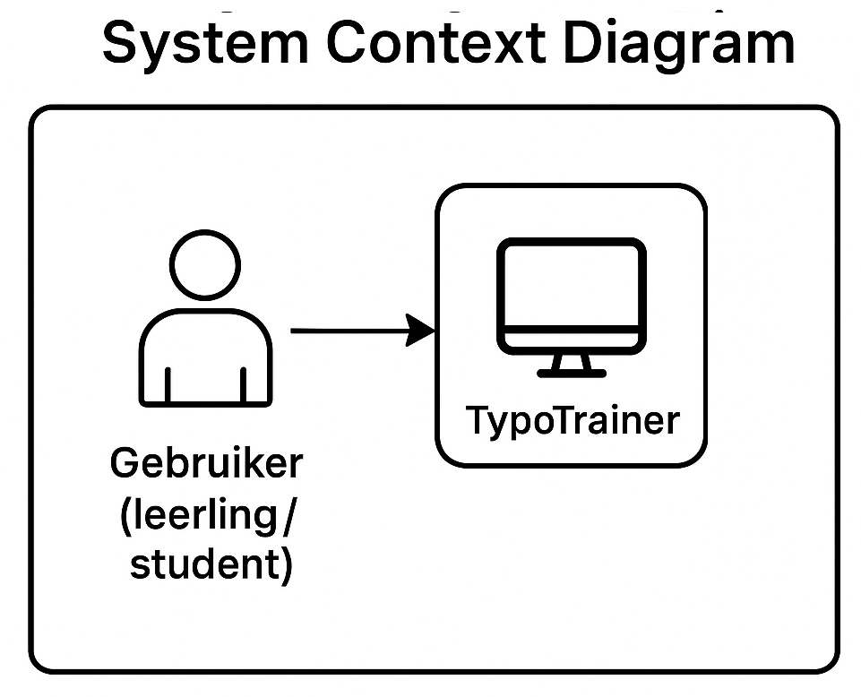
Het systeem ‘TypoTrainer’ is ontworpen als een desktopapplicatie waarmee gebruikers kunnen leren typen. De gebruiker (leerling/student) interacteert via de UI met het systeem, dat data ophaalt en opslaat in een lokale SQLite-database.
Figuur 1 C4 level 1 van TypoTrainer

Beschrijving:
TypoTrainer is een desktopapplicatie waarmee gebruikers kunnen leren typen via oefeningen met directe feedback.
Belangrijke actoren:
- Gebruiker (leerling/student) – gebruikt de app om te oefenen.
- Docent/Product Owner – valideert feedback en test resultaten.
- SQLite Database – slaat resultaten, gebruikersgegevens en oefenmateriaal op.

6. Container Context (C4 niveau 2)
De applicatie bestaat uit twee containers:
1. Desktopapplicatie (MAUI) – verantwoordelijk voor de gebruikersinterface en businesslogica.
2. Databasecontainer (SQLite) – beheert de gegevensopslag zoals gebruikers, oefeningen en resultaten.
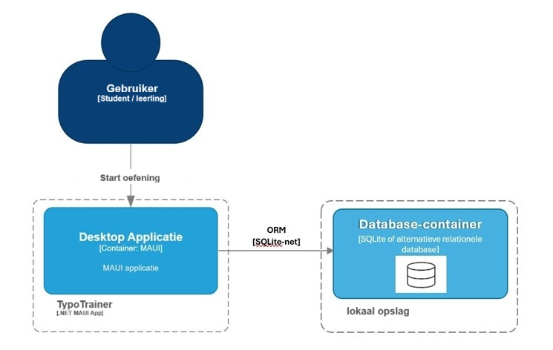
(Optioneel) Cloud Sync Service – toekomstige uitbreiding voor online profielen
Figuur 2 C4 level 2 van TypoTrainer

6.1 Datacommunicatie
De communicatie tussen de MAUI-applicatie en de SQLite-database verloopt via een ORM-laag (SQLite-net). Deze zorgt voor CRUD-operaties en dataconsistentie zonder handmatig SQL-scripting. Transacties worden atomair uitgevoerd met ingebouwde SQLite-methodes.
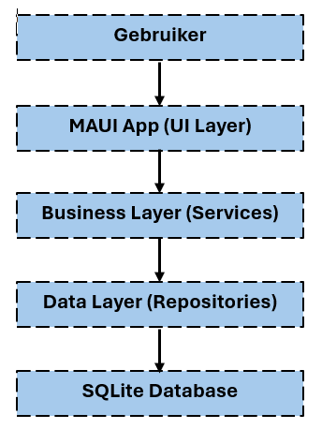
Datastroom:

Figuur 3 C4 level 2 Datastroom

7. Componenten Context (C4 niveau 3)
De TypoTrainer-applicatie volgt het MVVM-patroon:
- View: visualiseert de UI-elementen (inlogscherm, oefening, resultaten).
- ViewModel: koppelt de view met de logica en beheert data-binding.
- Model: bevat data-entiteiten zoals Gebruiker, Oefening en Resultaat.
- Services & Repositories: verzorgen datatoegang en analyse.
Belangrijkste componenten:
Component | Rol | Gerelateerde Use Cases
LoginView / LoginViewModel | Gebruiker authenticeert zich | UC1
TypingExerciseView / TypingExerciseViewModel | Start oefening, meet snelheid & fouten | UC2
ResultService | Analyseert oefenresultaten en berekent scores | UC3
ErrorAnalysisService | Detecteert foutpatronen | UC4
ProgressService | Houdt voortgang per gebruiker bij | UC5
UserRepository | CRUD voor gebruikersdata | UC1
ExerciseRepository | CRUD voor oefenmateriaal | UC2–UC4
ResultRepository | Opslag van oefenresultaten | UC3–UC5

8. Securitymaatregelen
Gebruikerswachtwoorden worden gehasht met een salt via de PasswordHelper-klasse. De verbinding met de lokale database is afgeschermd via de applicatielaag. Er worden geen gevoelige gegevens extern gedeeld of opgeslagen.

9. Projectarchitectuur (C4 niveau 4)
De architectuur van TypoTrainer is gebaseerd op Clean Architecture. Het project is opgedeeld in drie lagen:
- UI-laag (TypoTrainer.UI): Views en ViewModels.
- Business-laag (TypoTrainer.Business): Services, logica, interfaces.
- Data-laag (TypoTrainer.Data): Repositories, ORM, databasebeheer.
Architectuurprincipe
→ MVVM + Clean Architecture:
View → ViewModel → Service → Repository → Database.

Klassendiagram
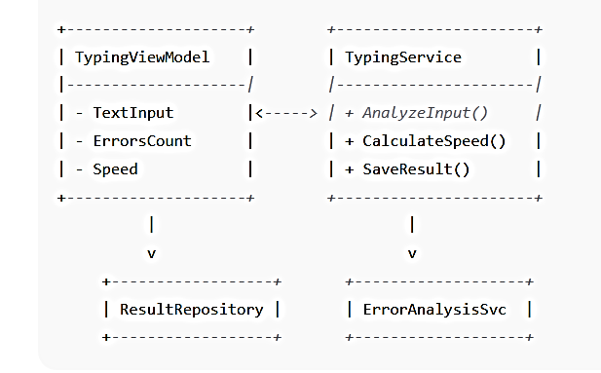

10. Packages
Belangrijke gebruikte packages:
- MAUI.Controls – UI-ontwikkeling.
- CommunityToolkit.MVVM – ondersteuning voor databinding.
- Microsoft.Extensions.DependencyInjection – Dependency Injection.
- SQLite-net – ORM voor lokale database.
- NUnit / Moq – testframeworks.

11. Configuraties
Nieuwe repositories worden toegevoegd via Dependency Injection in de MauiProgram.cs:
builder.Services.AddSingleton<IRepository<Model>, Repository>();

12. Dataflow
De dataflow in TypoTrainer verloopt van de gebruiker naar de database via de lagen View → ViewModel → Service → Repository → Database. De resultaten en analyses worden teruggevoerd naar de UI in real-time.

13. Auth
De authenticatie maakt gebruik van een veilige inlogflow. Gebruikersinvoer wordt via databinding aan de logica gekoppeld. Wachtwoorden worden niet in platte tekst opgeslagen, maar gehasht met salt.

14. Persistentie
Alle data (gebruikers, oefeningen, resultaten) worden lokaal opgeslagen in SQLite. Bij het starten van de applicatie wordt gecontroleerd of de database aanwezig is; zo niet, dan wordt deze automatisch aangemaakt. Data blijft behouden na afsluiten van de applicatie.

